Výpočet tepové frekvence z EKG signálu

Zadání
Ve zdrojové databázi najdete celkem 17 měření EKG signálu. Signál je již filtrován a centralizován kolem podélné osy. EKG signál obsahuje dominantní peaky, které se nazývají R vrcholy. Vzdálenost těchto vrcholů určuje dobu mezi jednotlivými tepy. Počet tepů za minutu je tedy počet R vrcholů v signálu o délce jedné minuty. Navrhněte algoritmus, který bude automaticky detekovat počet R vrcholů v EKG signálech a prezentujte tepovou frekvenci při jednotlivých jízdách/měřeních. Vás algoritmus následně otestujte na databázi MIT-BIH https://physionet.org/content/nsrdb/1.0.0/ a prezentujte jeho úspěšnost vzhledem k anotovaným datům z databáze.

Postup řešení

Nejprve je třeba vykreslit signál EKG v čase, abychom s vizualizovaným signálem mohli lépe pracovat.
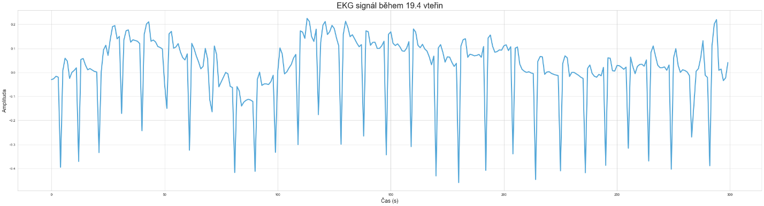
Signál budeme derivovat za účelem detekce vrcholů v EKG signálu, konkrétně QRS komplexu. Derivace se zde využívá k nalezení maximálního bodu v signálu, který ukazuje na nejvyšší aktivitu srdečního svalu a tím pádem na vrchol QRS komplexu. Tato informace je potřebná k určení frekvence a pravidelnosti srdečního tepu.
Navržený algoritmus sestává z několika kroků:
- Ze zkoumaného datasetu zjistíme délku signálu (N) a pro každý vzorek signálu se spočítá jednotka času (T). Pomocí funkce np.linspace se vytvoří časové pole, aby bylo možné se signálem jednodušeji manipulovat. Následně je třeba vypočítat dvojitě derivovaný signál a jeho vrcholy.
- Z dvojitě derivovaného signálu a vrcholů se vypočítají vrcholy R vln, které představují kontrakci srdečního svalu.
- Vypočítají se vrcholy R vln z původního signálu a intervalu pomocí funkce a1.Rwave_peaks a určí se délka jednotlivých RR intervalů pomocí funkce np.diff.
- Tepová frekvence se pak spočítá jako podíl konstanty 1 a jednotlivých RR intervalů (převod na jednotky frekvence, tj. Jedna srdeční akce za 1 s) a vynásobením konstantou 60 převedeme tepovou frekvenci do jednotek na minutu. Výsledkem je tedy pole tepových frekvencí, které odpovídají délkám jednotlivých RR intervalů.
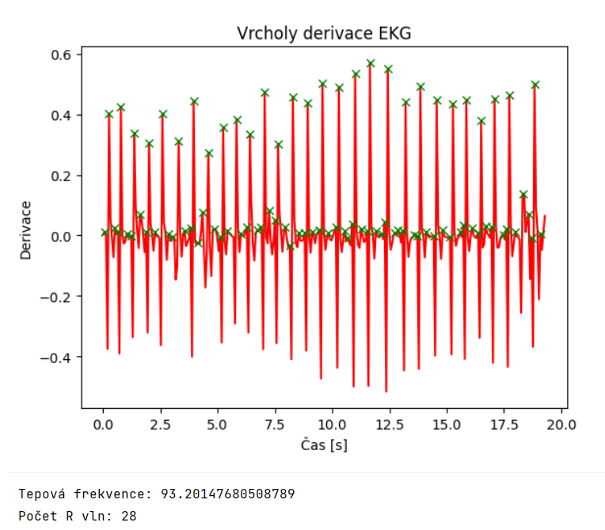
Průměrná tepová frekvence v 28 R vlnách vychází 93, 2015 Hz.

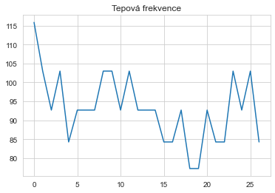
Dalším dílčím úkolem bylo otestovat navržený algoritmus na databázi MIT-BIH. Zde průměrná tepová frekvence vychází 96,52 Hz a graf vypadá následovně:
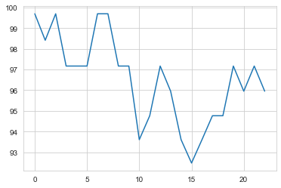

Výpočet korelace EKG signálů

Zadání
Ve zdrojové databázi najdete celkem 17 měření obsahující EKG signál. Signály jsou již filtrované a centralizované kolem podélné osy. Různá měření jsou získána s různou vzorkovací frekvencí. U všech signálů analyzujte vzorkovací frekvenci a proveďte sjednocení na tu dominantní z nich. Pro tyto převzorkované signály proveďte korelační analýzu a prezentujte, jak jsou si signály napříč měřeními podobné. Pro smysluplné provedení této analýzy je potřeba nejprve srovnat signály na stejný počátek, např. dle pozice prvního dominantního R peaku. Protože se délky jednotlivých signálů neshodují, je také nutné zvolit vhodnou délku korelační funkce, a to například analýzou autokorelačních funkcí samostatných signálů.

Postup řešení
Nejprve bylo třeba sjednotit vzorkovací frekvence jednotlivých signálů na dominantní frekvenci. Dále se pro každý signál vypočítaly délky jednotlivých RR intervalů (vzdáleností mezi sousedními vrcholy R vln v EKG signálu). Aby korelační analýza byla smysluplná, bylo třeba srovnat signály na stejný počátek, a to podle pozice prvního dominantního R peaku. Při výpočtu bylo třeba volit vhodnou délku korelační funkce, k jejímuž určení napomohla analýza autokorelačních funkcí samostatných signálů.
Na grafu níže je červeně vyznačen první RR interval, žlutě druhý RR interval a modře interpolovaný RR interval. Tyto křivky ukazují, jak se měnily délky intervalů mezi jednotlivými R vrcholy. Pokud bychom tyto intervaly porovnali mezi signály, zjistili bychom, jak jsou si podobné.
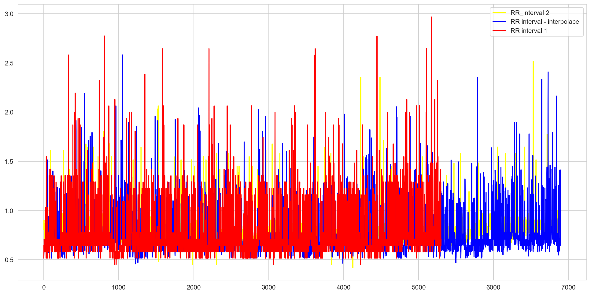
Samotný kód načítá data o EKG signálech ze souborů pomocí knihovny wfdb. Každý signál je reprezentován instancí třídy Signal, která ukládá signál, vzorkovací frekvenci a časový vektor. Všechny signály jsou analyzovány tak, aby byla identifikována nejčastěji se vyskytující vzorkovací frekvence (dominantní frekvence). Všechny signály jsou následně přeškálovány na dominantní vzorkovací frekvenci pomocí funkce resample z knihovny scipy. Pro každý signál jsou nalezeny časy prvních peaků v jednotlivých sloupcích. Pro každý signál je pak vybrán maximální čas peaku. Časy všech signálů jsou posunuty tak, aby byly srovnány s hlavním peakem (peakem signálu s dominantní frekvencí). Jelikož se délky jednotlivých signálů mohou lišit, jsou všechny signály oříznuty na délku nejkratšího signálu. Pro každý sloupec každého signálu je vypočítána autokorelační funkce a zobrazena v grafu. Na závěr je vypočítán korelační koeficient mezi všemi páry signálů. Výsledky jsou zobrazeny jako heat mapa. Celkově tento kód tedy analyzuje měřené EKG signály tím, že je přizpůsobí stejné vzorkovací frekvenci, srovná je na stejný počátek dle pozice prvního R peaku a pak vypočítá a vizualizuje jejich autokorelační funkce a vzájemné korelace.

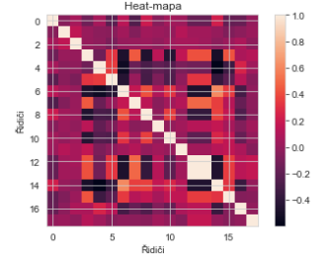
Z heat mapy vyplývá, že signály nejsou úplně totožné (kromě diagonály, kde jde o korelaci signálů se sebou samými), ale nějaká podobnost (korelace) zde je, ne však velká. Může to být způsobeno tím, že signály jsou v různých fázích nebo jsou posunuty v čase (tedy nastala chyba v algoritmu), nebo mezi nimi není žádná lineární závislost (nelineární závislost by korelační koeficient nezachytil).

Klasifikace EMG signálů

Zadání
Ve zdrojové databázi najdete celkem 17 měření EMG signálu. Signál je již filtrován a centralizován kolem podélné osy. EMG signály zachycují aktivitu svalů během jízdy. Pro všech 17 měření spočítejte integrované EMG (iEMG) pomocí vzorce 𝑖𝐸𝑀𝐺 = ∫0𝑡|𝑓(𝑡)| d𝑡 kde, t je doba záznamu, 𝑓(𝑡) je EMG signál a | | symbolizuje absolutní hodnotu. Dále detekujte oblasti, kde u jednotlivých signálů dochází k nárůstu a poklesu aktivity, a to pomocí okénkové varianty iEMG a derivace funkce. Velikost okénka zvolte tak, aby byly výsledky statisticky spolehlivé.

Postup řešení
Tento úkol se zabývá analýzou EMG signálů, které zachycují aktivitu svalů během jízdy. Nejdříve bylo třeba načíst data pro 17 měření. Důležitým krokem bylo filtrování a následné obdélnění (rectifying) signálů. Obdélnění signálu znamená, že vezmeme absolutní hodnotu signálu, což je důležité pro EMG analýzu, protože EMG signály jsou často bipolární.

Poté byla provedena integrace EMG signálů (iEMG), která v tomto kontextu znamená výpočet plochy pod křivkou. iEMG je často používaný parametr pro kvantifikaci svalové aktivity. Integrace byla provedena pomocí zadaného vzorce.
Po výpočtu iEMG pro všechny signály byla provedena analýza nárůstu a poklesu aktivity. To jsme provedli pomocí okénkové varianty iEMG a derivace funkce. Okénková varianta znamená, že byl výpočet proveden na malé části signálu, namísto na celém signálu. Okno bylo zvoleno tak, aby byly výsledky statisticky spolehlivé.
Konkrétně byla detekce nárůstu a poklesu aktivity provedena tím, že byl vypočten průměr derivace v rámci daného okna. Pokud je průměr kladný, interpretuje se to jako nárůst aktivity. Pokud je průměr záporný, interpretuje se to jako pokles aktivity.
Výsledky této analýzy jsme nakonec vizualizovali vykreslením grafu iEMG hodnot a grafu obálky EMG signálu s vyznačením oblastí nárůstu (zelené linky) a poklesu (červené linky) aktivity.

